读者荐购平台使用指南
功能介绍：读者荐购是指在网上向读者提供最新图书和期刊的征订目录，供读者浏览选择推荐订购。
有需要的读者通过拟荐购图书馆的公用账号、密码登录荐购平台后，即可浏览、搜索自己需要的图书，在图书详细页面，通过点击“我要荐购”按钮即可将需要荐购的图书加入到该馆的荐购目录中。具体荐购步骤如下：
1、会员登录：通过点击位于网站顶部的图书馆会员登录，进入会员中心。

第一步 输入拟荐购的图书馆的公用荐购账号和密码。（读者荐购、图书荐购平台： http://hunan.tsxcfw.com/index.asp ，账号：hnxdwl2017；密码：84082668）
第二步 输入验证码
第三步 点击登陆按钮，登陆平台。
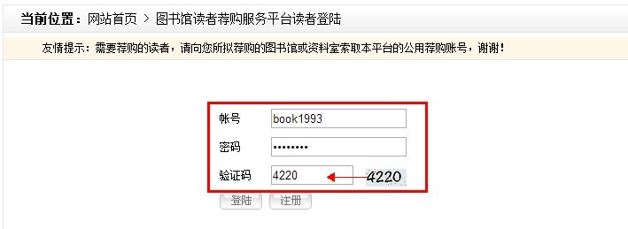
登陆平台后，可通过四种模式浏览可荐购的书目。

中图法目录：按照中图法的分类模式索引。中图法分类是中国目前通用的类分图书的工具，是根据图书资料的特点，按照从总到分，从一般到具体的编制原则确定分类体系，分五大类部：马列毛邓;哲学;社会科学;自然科学;综合性图书，并在五个基本部类的基础上，组成二十二个大类。
出版社目录：提供部分重点推荐出版社的书目，可点击喜欢的出版社名称，浏览该出版社的图书。
新书目录：书目列表按照图书的出版时间的先后顺序排序。
搜索模式：通过输入书名关键词、ISBN号等信息查找自己需要的图书信息进行荐购。
2、如何荐购：通过以上任何一种模式找到需要荐购的图书，点击我要荐购，在新打开的窗口中填写个人信息后，点击提交按钮即可将需要荐购的图书加入到图书馆荐购目录中。
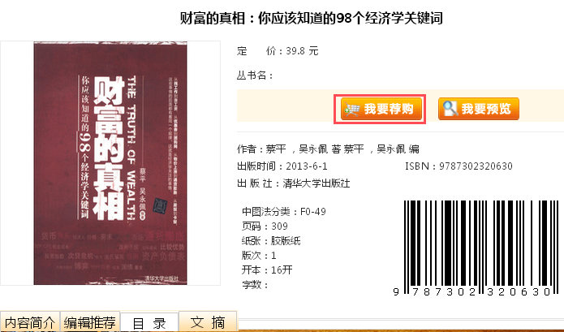

特别提示：
请填写荐购人的个人信息(如果您是在校学生需要给本校图书馆荐购时，请在单位一栏填写您的专业和班级)，您所填的信息将会严格保密。图书馆会优先处理有详细联系人信息的荐购书目，同时将荐购图书的处理结果给予反馈。
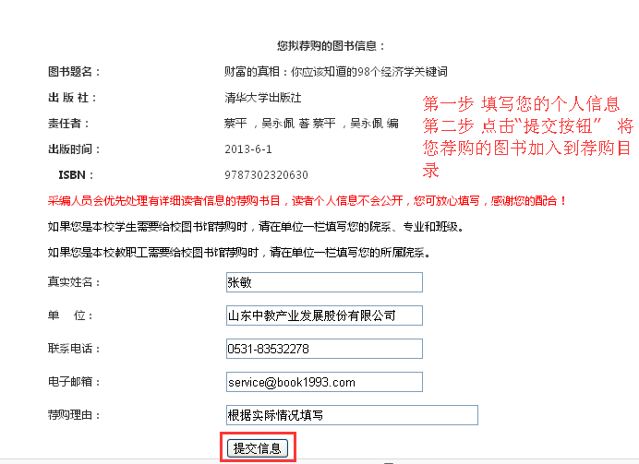
提交成功以后，可通过点击“当前荐购”，查看您所荐购的图书。
